2.4(3)分数的加减法
教学目标：
1、理解带分数加减法为什么整数部分和分数部分可以分别相加减的道理。
2、掌握带分数加减法的计算法则，并能正确计算。
3、探索知识间内在的联系，激发学习兴趣。21世纪教育网
教学重点和难点：[21世纪教育网
掌握异分母带分数加、减的计算方法。[来源:21世纪教育网]
当被减数的分数部分不够减时的计算方法。21世纪教育网
课堂教学流程设计：
复习同分母、异分母加减法的算理和法则
尝试计算异分母带分数加减法，交流各种计算方法
小结算法，探究规律，拓展应用，提高计算能力

21世纪教育网21世纪教育网
[来源:21世纪教育网]
[来源:21世纪教育网]
教学过程设计：
一、复习旧知，作好铺垫21世纪教育网
1、口算：
+ － + －
+ － + －
2、回顾同分母、异分母加减法的算理和法则。[来源:21世纪教育网]
3、按要求在下面各题的括号内填入适当的数：
1=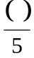=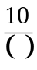=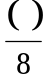=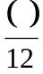；
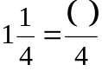 ； 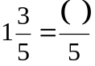； 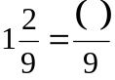；
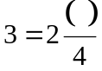； 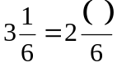； 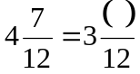。21世纪教育网
二、尝试探讨，学习新知
1、尝试：小丽和小杰在一次联欢会上各唱了一首歌，时间分别是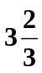分钟和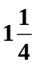分钟，问：21世纪教育网
（1）两人共唱了几分钟？
（2）小丽比小杰多唱了几分钟？
尝试列式并交流计算方法
a.化为假分数计算：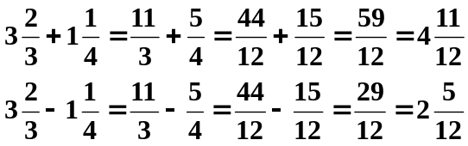
b.整数、分数部分分别加减: 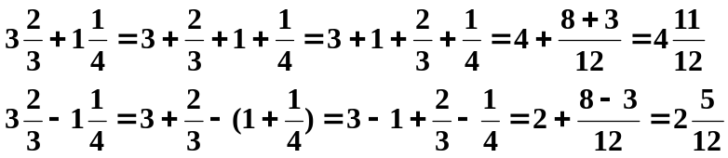
c.整数、分数部分一起加减: 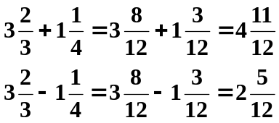
小结：带分数相加减，整数部分和真分数部分分别相加减，再把所得的数合并起来。
（学生口述，教师用图演示）
2、计算：
（1）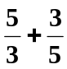（2）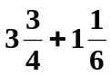（3）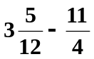（4）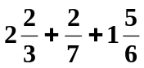
学生独立完成交流各种方法
注：（3）可以这样做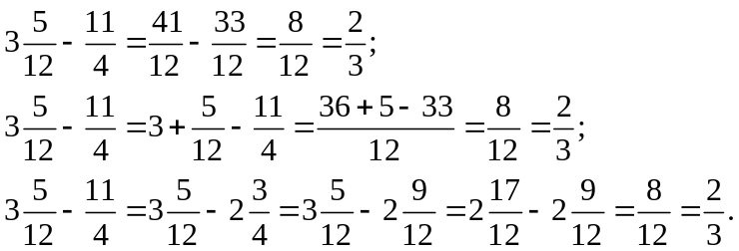
小结各种方法的解题步骤。
分数运算的结果如果是假分数，一般用带分数表示。
3、一个数减去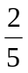，再加上等于，求这个数。
解：设所求数为x，根据题意得
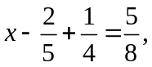
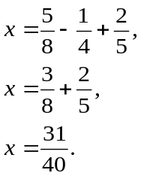
答：这个数为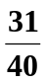。
三、反馈小结、深化理解21世纪教育网
1、你有什么收获？
2、在做带分数加减法时要注意些什么？[来源:21世纪教育网]
四、学习训练与学习评价建议：
1、判断题：
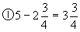 ( )
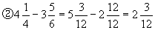 ( )
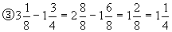 ( )
[通过判断题的练习，评析错误原因，并加以纠正，能起到提前预防错误发生的作用]
2、计算以下各题：
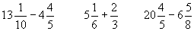
3、选择正确答案的序号填在括号里：
①3－3÷7的结果是( )。
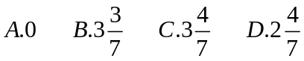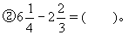
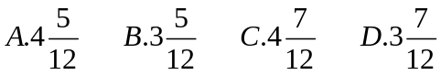
[通过不同层次，不同形式的练习，不仅加深学生对异分母带分数加、减法算理的理解，同时使学生对这种类型的计算更熟练了。]
21世纪教育网
教学设计及反思：[来源:21世纪教育网]
本节内容，是在学习了异分母分数加、减法和同分母的带分数加、减法的基础上进行的。利用旧知识的迁移，带分数加、减法的算法及算理很容易掌握，所以教学中以学生自学为主。
带分数相加减，要把整数部分和分数部分分别相加减，然后把所得的数合并起来。这是学习新课的基础，在准备题中我做了充分的练习，既复习了原来的知识，又对新课进行了铺垫，为新课的学习减少了难度。
练习题的题型，除了计算题外，还可以安排改错题带分数分数部分不够减的；带分数连加、连减，包括能够运用加法交换律、结合律以及减法运算性质的题目。学生对这一块内容方法掌握较好，但是计算方面还需要多进行练习，提高学生计算的正确率。
用计算器计算可能大大减低了计算的难度，但不能过分依赖，基本的算理和计算方法必须反复巩固，力求掌握。


www.3abeike.com （按住Ctrl键点击该链接即可）

